**大学物理（2-2）课后作业5答案**

磁感应强度 毕-萨定律

**一、选择题**

1、**【A】**2、**【D】**3、**【E】**4、**【D】** 5、**【B】** 6、**【A】** 7、**【D】**8、**【C】**

**二、简答题**



1、答：因为磁力的方向还随电荷运动速度方向而不同，因而在磁场中同一点运动电荷受力的方向是不确定的．

2、答：（1） 否，由，的磁场在它的延长线上的各点磁感强度均为零． （2） *a*⊙，*b*⊙，*c*，*d*．

3、答：公式只对忽略导线粗细的理想线电流适用，当*a*→0， 导线的尺寸不能忽略． 此电流就不能称为线电流，此公式不适用．

**三、计算题**

1、解 由题意知，均匀密绕平面线圈等效于通以电流的载流圆盘，设单位长度线圈匝数为*n*



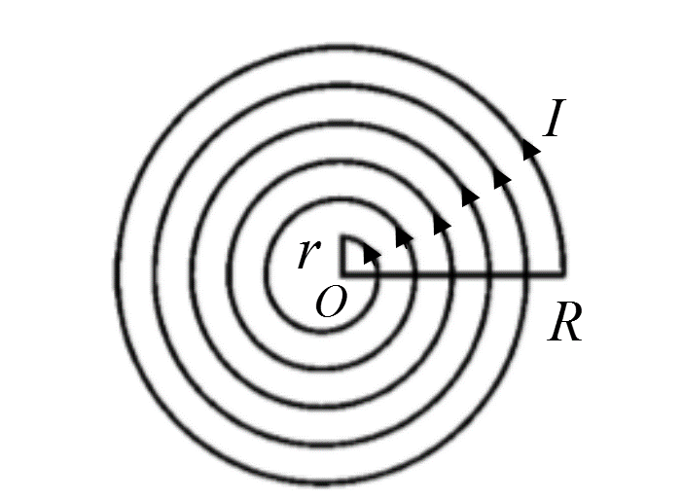建立如图坐标，取一半径为*x*宽度为d*x*的

圆环,其等效电流为:







方向垂直纸面向外．

2、 解：（a）因为长直导线对空间任一点产生的磁感应强度为：



对于导线1：，，因此

对于导线2：，因此



方向垂直纸面向外．

（b）因为长直导线对空间任一点产生的磁感应强度为：



对于导线1：，，因此，方向垂直纸面向内．

对于导线2：，，因此，方向垂直纸面向内．

半圆形导线在*P*点产生的磁场方向也是垂直纸面向内，大小为半径相同、电流相同的圆形导线在圆心处产生的磁感应强度的一半，即

，方向垂直纸面向内．

所以，

（c）P点到三角形每条边的距离都是

 ，

每条边上的电流在P点产生的磁感应强度的方向都是垂直纸面向内，大小都是



故P点总的磁感应强度大小为 方向垂直纸面向内

